螢幕截圖：

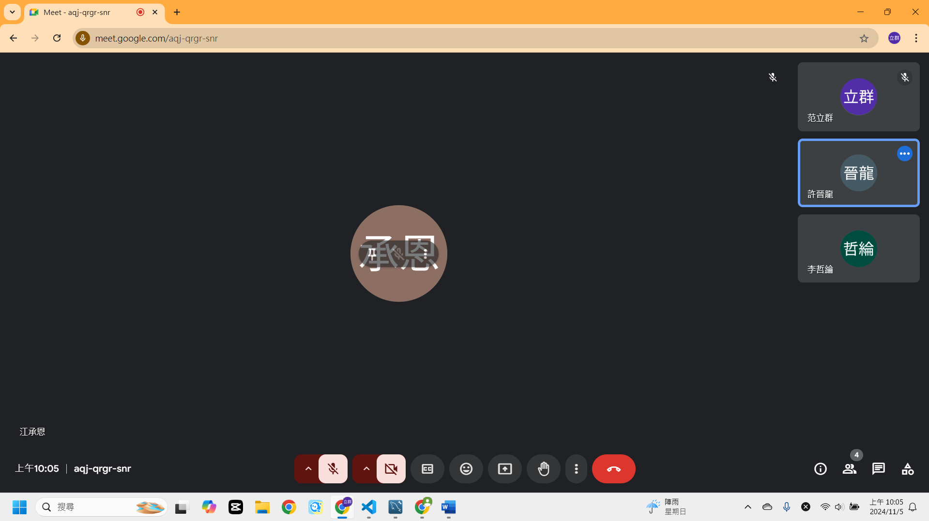

-

一定要讓委員感覺有煥然一新的樣子，首頁需要新增一些精采的圖片，不要太單調。  
委員1裡面提到清晰營收模式，可以在裡面放入廣告的圖片，像是健身會需要的蛋白粉、重訓產品blabla，可以提供連結給使用者，使得健身網站可以和廣告廠商合作。  
教學指引：用一個page做個簡單給使用者知道如何操作的操作指引。  
委員1的數據分析，把資料庫的資校抓出來之後，用圖的方式做出軌跡，視覺化的訓練曲線圖，像是握推做的次數和時間記錄下來。

資安措施：註冊有幾個安全的認證，像是email傳送認證碼  
  
委員2：ai提取出來的資料除了做文字雲之外，可以試著把訓練曲線圖丟到chatgpt分析結果，再返回告訴使用者可以如何改善。  
  
首頁那邊可以加入連結，連結過去有專業性認證的資訊給使用者參考。